Obligatorisk oppgave 2 MBV1030 Høst 2005

Levert av (navn):

Første del: Flervalgsspørsmål.
Angi det svaralternativet (ett) du mener er korrekt.

I-1: Ved anaerob glykolyse dannes det laktat. Dersom glukosen som degraderes under slike forhold bærer radioaktiv merking i karbon nr 1 og 6, hvilke karbonatomer vil da være radioaktivt merkede i laktat.

a) all karbonatomene
b) bare det karbonatom som har en OH-gruppe
c) bare karboksyl karbonatomet
d) bare metyl karbonatomet
e) både metyl og karboksyl karbonatomene

I-2: Omdannelse av pyruvat til etanol innebærer samtidig :

- oksidasjon av NADH
- produksjon av ADP
- forbruk av O₂
- dannelse av en ionegradient over mitokondriemembranen
- frigjøring av CO₂

I-3: Hvilket av disse molekyler kan ikke brukes som substrat for glukoneogenesen i pattedyr lever?:

a) acetat
b) glyserol
c) laktat
d) oksaloacetat
e) alfaketoglutarat

I-4: Glukoneogenesen, (som omdanner pyruvat til glukose) har noen enzymer felles med glykolysen (som omdanner glukose til pyruvat) , men ikke alle. Ville det ikke vært mere effektivt om alle enzymene var felles for de to reaksjonsveiene.?

a) Nei, fordi reaksjonene som katalyseres av forskjellige enzymer, foregår forskjellige steder i cellen.
b) Nei, fordi enzymer kan bare katalysere en reaksjon i en retning.
c) Nei, fordi det er svært lave konsentrasjoner av glykolyseenzymene i de vev som utfører glukoneogenese.
d) Nei, fordi tre av glykolysens reaksjoner har så store negative ΔG at de ikke vil kunne reverseres.
e) Ja, og slik er det i planter og alger.

I-5: Hva er pentosefosfat reaksjonsveiens metabolske funksjon?

a) å syntetisere ADP
b) å produsere NADPH plus pentoser til biosyntesen av fettsyrer og nukleinsyrer
c) å inngå i redoksreaksjonen i forbindelse med dannelse av H2O
d) å bidra med intermediater til sitronsyresyklus
e) å produsere fosfatpentoksid

I-6: Hvilke kofaktorer deltar i omdannelsen av pyruvat til acetyl-CoA?

a) Biotin, FAD og TPP
- Biotin, NAD⁺ og FAD
- NAD⁺, biotin og TPP
- Pyridoxal fosfat, FAD og lipoat
- TPP, lipoat og NAD⁺

I-7: I sitronsyresyklus omdannes et 5-karbonatom intermediat til et 4-karbonatom intermediat ved dekarboksylering. Hva heter det 5-karbonatom intermediatet?

a) fumarase
b) alfa-ketoglutarat
c) succinat
d) isocitrat
e) oksaloacetat

I-8: Glyoksylat syklus har to unike enzymer som tillater nettosyntese av en 4-karbonatom forbindelse. Hvilke enzymer er det?

a) alfa-ketogulatarat dehydrogenase og fumarase
b) malat syntase og isocitrat lyase
c) aconitase og succinat dehydrogenase
d) malat dehydrogenase og isocitrat dehydrogenase
e) citrat syntase og aconitase

I-9: Hvilket enzym er det hastighetsbegrensende i glykogen synteseveien?

a) glykogenin
b) UDP-glukose pyrofosforylase
c) ”branching” enzym
d) glykogen syntase
e) fosfoglukomutase

I-10: Transport av fettsyrer fra cytoplasma til mitokondriematriks krever:

a) ATP, karnitin og koenzym A
b) ATP, karnitin og pyruvat dehydrogenase
c) ATP, koenzym A og heksokinase
d) ATP, koenzym A og pyruvat dehydrogenase
e) karnitin, koenzym A og heksokinase

I-11: Hva er den korrekte rekkefølge for enzymene i oksidasjonen av fettsyrer (betaoksidasjonen)?:
1 = beta-hydroksyacyl-CoA dehydrogenase
2 = thiolase
3 = enoyl-CoA hydratase
4 = acyl-CoA dehydrogenase.

a) 1, 2, 3, 4.
b) 3, 1, 4, 2.
c) 4, 3, 1, 2.
d) 1, 4, 3, 2.
e) 4, 2, 3, 1.

I-12: Hvilket av disse molekyler avgir sin aminogruppe direkte til ureasyklus?:

a) adenin
b) aspartat
c) kreatin
d) glutamat
e) ornitin

I-13: Hvilket av de følgende utsagn gjelder for den kjemiosmotiske modell?:

a) elektronoverføring i mitokondriene skjer samtidig med overføring av protoner fra mitokondriematriks til rommet mellom de to mitokondriemembranene.
b) Den forutsetter at oksidativ fosforylering kan finne sted selvom indre mitokondriemembran ikke er intakt.
c) Effekten av avkoplere er basert på deres evne til å føre elektroner gjennom membraner.
d) Den membranbundne ATP-syntase spiller ikke en viktig rolle i den kjemiosmotiske teorien.
e) Alle disse utsagn er korrekte.

I-14: Avkopling av mitokondrienes oksidative fosforylering fører til at:

- oksygen forbruket stopper opp, mens ATP syntesen fortsetter.
- alle biokjemiske reaksjoner i mitokondriet stopper.
- ATP syntesen stopper, mens oksygen forbruket fortsetter.
- sitronsyre syklus går saktere.
- omdannelsen av glucose til pyruvat via glykolysen går saktere.

I-15: Hvilket av disse utsagn om de lysavhengige reaksjonene i fotosyntetiske planter er korrekt?:

- de trenger ikke klorofyll.
- de produserer ATP og forbruker NADH.
- de kan klare seg med aktivitet i et enkelt reaksjonsenter.
- de fører til splitning av H₂O og dannelse av O₂.
- de produserer selv lys.

I-16: Hvis vi blander fructose-6-fosfat og glyseraldehyd-3-fosfat og deretter tilsetter enzymet transketolase, hvilke produkter får vi da dannet?:

- 3-fosfoglyserat og glyseraldehyd-3-fosfat.
- 3-fosfoglyserat og to molekyler glyseraldehyd-3-fosfat.
- Dihydroksyacetonefosfat og glucose-6-fosfat.
- Xylulose-5-fosfat og erytrose-4-fosfat.
- Xylulose-5-fosfat og ribose-5-fosfat.

Andre del:

II
a) Vis de reaksjonene i sitronsyre syklusen som omdanner isocitrat til succinat.
b) En av reaksjonene i a) er en substratnivå fosforylering, hvilken?

III
a) Forklar kort hva vi legger i begrepet “anaplerotisk reaksjon”
b) Vis et eksempel på en anaplerotisk reaksjon.

IV
a) Vis de to reaksjonene som fører til frisetting av NH₄⁺ slik at det kan inkorporeres i karbamoylfosfat.
b) Vis et eksempel på en reaksjon hvor aspartat overfører sin aminogruppe til alfa-ketoglutarat.

V
Sitronsyresyklus betraktes som den viktigste reaksjonsveien i oksidativ katabolisme. Det betyr at det er en oksygen-avhengig nedbrytningsprosess. Det er imidlertid ingen av reaksjonene i sitronsyresyklus som direkte involverer oksygen som substrat eller produkt. Forklar hvorfor sitronsyre syklus er oksygen-avhengig?

VI
Kofaktorer er ofte bærere av elektroner eller funksjonelle grupper i den katalytiske reaksjon. Nedenfor vises strukturene for fire kofaktorer.
- Angi navn for hver av strukturene.
- For hver kofaktor, vis hvilken del av molekylet som er involvert i den katalytiske reaksjonen.
- For hver kofaktor, vis et eksempel på en reaksjon hvor kofaktoren deltar og angi hva den er bærer av.

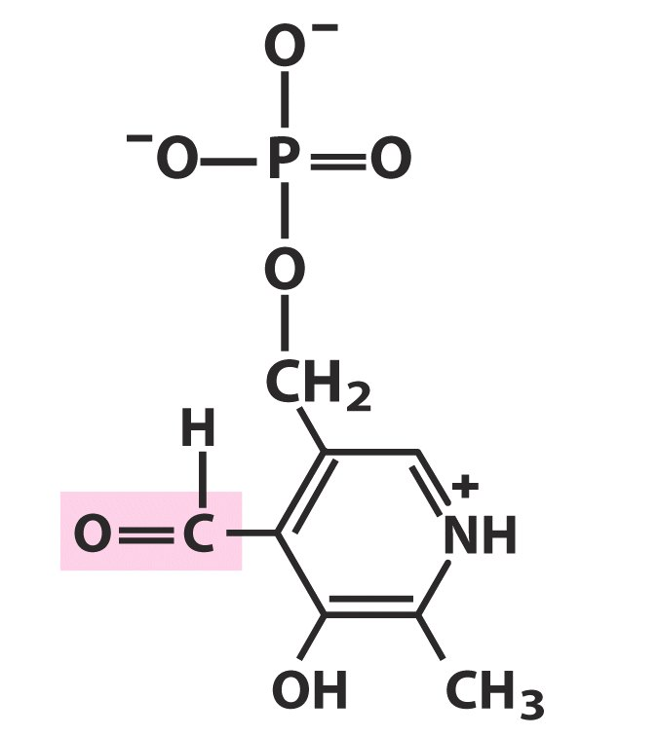
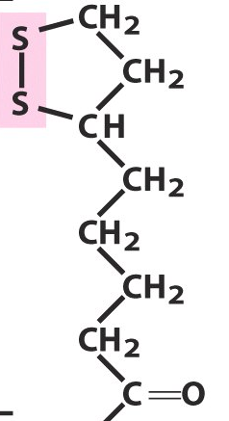
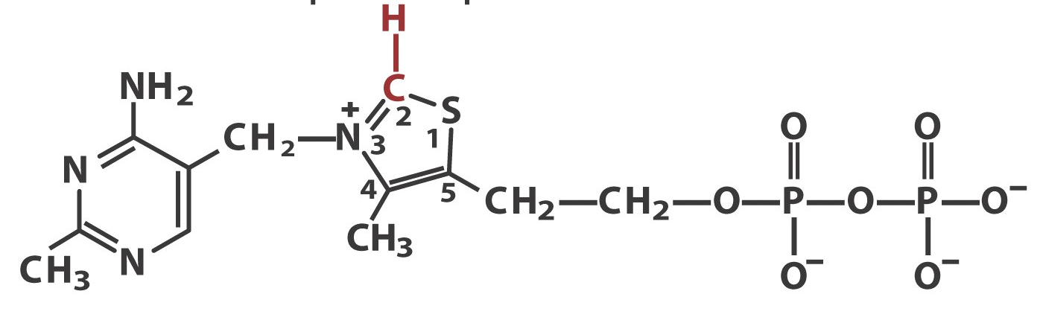
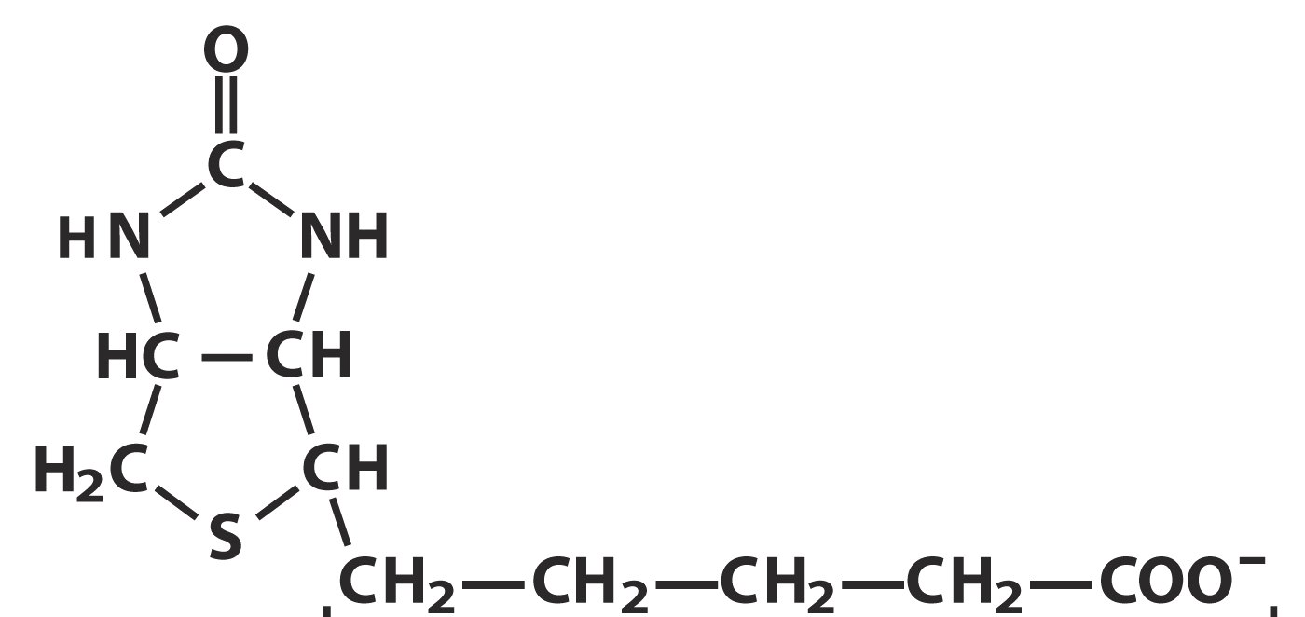
- 2

3

4

